FICHES DIAGNOSTIQUES – VOIRIE FORESTIÈRE
Version préliminaire - 6 décembre 2016, préparé par Philippe Poulin

Enjeux : Qualité de l’habitat aquatique

Impact : Apport de sédiments
L’apport de sédiments fins dans les milieux aquatiques est un problème reconnu pour colmater les frayères à omble de fontaine de saumon de l’atlantique.

La région a été avant-gardiste avec la réalisation et la mise en application du Guide des saines pratiques. Ce guide et le calcul des aires équivalentes de coupe (AEC) sont de très bon outils pour limiter les impacts de la foresterie sur les milieux aquatiques.

À l’échelle du chemin

Les facteurs qui influencent la production de sédiments par les chemins sont l’inclinaison de la pente, la longueur de la pente, la texture de la surface de et l’intensité de l’utilisation (Luce et al., 2001; Luce et Black, 1999).

La notion d’intensité d’utilisation du chemin a été étudiée spécifiquement par Reid et Dunne (1984), ils ont démontré que les chemins qui avaient du transport actifs de bois (plus de quatre voyages de camion chargés par jour) sont responsable de 71% de la production de sédiments à l’échelle d’un bassin versant d’une superficie moyenne de 20 km² alors que ces chemins ne représentaient seulement 6% des chemins et qu’ils n’étaient utilisés que la moitié du temps.

Les chemins abandonnés depuis plusieurs années où la végétation a commencé à reprendre sur la surface de roulement sont moins problématique, car le sol est plus perméable ce qui permet une meilleur infiltration de l’eau. De plus, la pente d’excavation et les fossés étant bien régénéré, l’érosion est beaucoup moins forte à ce niveau (Reid et Dunne, 1984).

* Il faut donc apporter une attention particulière aux chemins avec transport de bois et s’assurer que l’eau peut sortir des chemins rapidement et que les approches.

Cette situation est partiellement prise en charge par l’indicateur Cas d’érosion de la fiche VOIC Qualité de l’habitat aquatique du PAFIT 2013-2018. *

À l’échelle des bassins versants – Le contexte est important

Il a été démontré, notamment par Bérubé et al. (2001) dans la région de la Capital nationale, que les cours d’eau dans les bassins versants avec une plus grande densité de chemins auront un plus grand apport de sédiments fins.

Toutefois, Luce et al. (2001) et Al-Chokhachy et al. (2016) indique que l’apport de sédiments dans les cours d’eau n’est pas seulement dû à la densité des chemins, mais également déterminé par le type de bassin versant (topographie, dépôt de surface et climat) et par la configuration du réseau routier. Par exemple, à la figure 1, il possible d’observer une certaine tendance entre la densité du réseau routier et la quantité de sédiments dans les cours d’eau principaux de bassins versant. Par contre, il est important de noter que dans un des bassins versants évalué, la quantité de sédiments dans le cours d’eau principal est très élevée non pas en raison de la forte densité de chemins, mais seulement en raison d’un seul tronçon de chemin problématique qui avait été mal construit à l’origine (Luce et al. 2001). On pourrait qualifier ce type de secteur de zones sensibles.

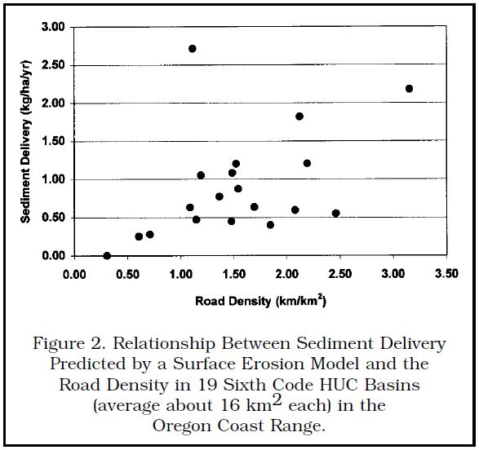

Figure 1 : Tiré de Luce et al. (2001). Relation entre la quantité de sédiment dans les cours d’eau et la densité de chemins dans 19 bassins versants (superficie moyenne 16 km²) en Oregon.

* Réduire la densité de chemin aurait un impact positif sur les habitats aquatiques en termes d’apport de sédiments. Toutefois, il faut apporter une attention particulière aux tronçons problématiques qui peuvent générer à eux seuls une quantité importante de sédiments dans les cours d’eau.

On peut présumer que ce type de situation arrive majoritairement sur de vieux tronçons qui ne respectent pas le Guide des saines pratiques et le RNI.*

Causes

- Mauvaise configuration et localisation des vieux chemins forestiers – Secteurs sensibles
- Absence d’entretien des traverses de cours d’eau (chemins peu fréquenté ou abandonnés)
- Entretien défaillant des traverses de cours d’eau
- Densité élevée de chemins forestiers
- Événements climatique exceptionnel
- Intensité d’utilisation du chemin (transport de bois)

Balises

Manque d’information sur les traverses de cours et les tronçons de chemins qui ont besoin de réfection (secteurs sensibles).

Besoin de financement pour réaliser les travaux d’entretien et de réfection.

Enjeux : Qualité de l’habitat aquatique

Impact : Libre circulation du poisson
Les poissons ont besoins de se déplacer dans leur habitat, notamment les saumons juvéniles.
La fragmentation de l’habitat du poisson par les traverse de cours d’eau est donc une problématique réelle (Deschênes et al., 2007; Pépino et al., 2012). Même que Torterotot (2012) a démontré que les populations de poissons isolés par des traverses de cours d’eau avaient une moins grande diversité génétique que les populations non-isolées.
Deschênes et al., 2007, Pépino et al., 2012,

À l’échelle du ponceau
Facteurs limitants:
- Vitesse d’écoulement trop grande
Pentes du ponceau, rugosité et dimension du ponceau
- Chutes à la sortie du ponceau
Enfouissement et dimension du ponceau
- Obstruction du ponceau

Pour évaluer le niveau de perméabilité des ponceaux au passage du poisson, il est possible d’utiliser différent filtre. Bergeron et Ganon-Poiré (2016) ont utilisé le filtre Coffman pour calculer le niveau franchissibilité et avec le résultat de succès de passage des poissons, il est possible de calculer les superficies d’habitat aquatique non accessibles.

Nouvelles normes avec RADF
De nouvelles normes avec le RADF viendront encadrer davantage l’installation de ponceaux pour assurer une meilleure circulation du poisson tel que :

- L’interdiction d’utilisé des ponceaux lisses
- Augmentation de la profondeur d’enfouissement des ponceaux de à 20 ou 30 %
- L’obligation d’assurer la libre circulation du poisson lorsque de travaux de réfection qui traverse un cours d’eau.
- Augmentation du calcul du débit de pointe (minimum + 5 %)

* Il faudra confirmer les éléments qui toucheront la libre circulation du poisson une fois que le RADF sera entré en vigueur. *

Causes
- Mauvaise installation de ponceaux (pente, dimension ou enfouissement problématique)
- Entretien défaillant des traverses de cours d’eau (ponceaux obstrué)
- Densité élevée de chemins forestiers
- Événements climatiques exceptionnels – Dimensionnement des ponceaux

Besoin de réfection
ou de fermeture de certains tronçons et traverses de cours d’eau problématiques
Sous-dimensionnement des ponceaux
- Durée de vie des ponceaux
Supérieur à la récurrence des débits maximum instantanés utilisés dans les calculs de débit (10 ou 20 ans).
Acier : 25 ans
Plastique : 50-100 ans
- Changement climatique
Augmentation des débits maximum instantané
Densité de chemins
- Manque d’information
Localisation des «Hotspots»
- Financement
- Planification à court terme
Responsable s:
BGA et MFFP
- Autres normes

Entretien défaillant
(ex: ponceaux obstrués, bourrelets et sortie d’eau manquants, etc.)
Diagrammes des causes - Qualité de l’habitat aquatique
- Apport de sédiment
- Libre circulation du poisson
- Manque de formation
pour certains opérateurs
- Besoin de normes
- Financement

Enjeux : Fragmentation

Impact

Perte de superficies productives
- Stratégie d’aménagement durable des forêts (SADF)
Améliorer les mesures pour contrer les pertes de superficies productives associées au réseau routier

Perte de forêt d’intérieur
- Nouveau mode de répartition des coupes (COS)

Fragmentation de l’habitat du caribou
- Plan d’aménagement forestier de l’aire de fréquentation du caribou de la Gaspésie
- Norme FSC – Critère 6.2
- Évitement des chemins par le caribou
- Utilisation des chemins comme voies préférentielles par les prédateurs du caribou

Causes

- Densité de chemins
- Lente reprise de la végétation

Densité de chemins
- Planification à court terme
Responsables:
BGA et MFFP
Diagrammes des causes - Fragmentation
- Perte de superficie productive
- Perte de forêt d’intérieur
- Fragmentation de l’habitat du caribou
- Voie préférentiel pour prédateur du caribou
Lente reprise de la végétation
- Facteurs édaphiques
Compaction, pauvreté des sols, etc.
- Circulation de véhicules

